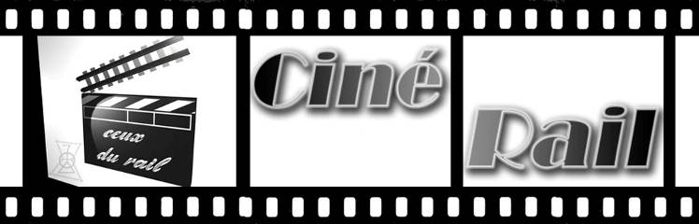

Revue de l’association des cheminots cinéphiles N° 59 – Novembre 2011

QUAND LE JOURNAL TELEVISE INSPIRE LES SCENARISTES?
De plus en plus, pour parler de la justice, du pouvoir et de ses tentations, de la célébrité ou du banditisme, le petit écran et le cinéma n'hésitent plus à faire vivre des évènements très récents qui ont défrayé l'actualité et des personnages toujours vivants, plus ou moins consentants. Est-ce une fatalité ?

Il est difficile de dater le phénomène, mais il est récent. Les téléfilms consacrés aux troubles historiques sont nombreux, mais dès qu'il s'agissait de personnages toujours en activité, les vrais noms disparaissaient.

Puis, en 2007, la chaîne Canal + a osé revisiter l'affaire Elf avec "Les prédateurs", une série de Lucas Belvaux et ce fut un succès. Contrairement au film de Claude Chabrol, "L'ivresse du pouvoir", les protagonistes se présentaient sous leur vrai nom: Alfred Sirven, Eva Joly, Jacques Chirac et Omar Bongo,.... C'était audacieux, d'autant plus qu'aucune demande de visionnage n'a été accordée aux "personnages" de la série, pour éviter les référés au tribunal.
Une telle audace a inspiré les autres chaînes, mais aussi le cinéma. En 2011, les grandes affaires judiciaires sont à l'honneur: "Omar m'a tuer" (O Raddad) de Roshdy Zem, "Présumé coupable" (Outreau), de Vincent Garenq et "Possessions" (Grand Bornand) d’Eric Guirado
Plus fort encore, les hommes politiques actuels voient des heures sombres de leurs mandats reconstitués à l'écran, même pour décrier leur action.
En novembre, sort "L'ordre et la morale" de Matthieu Kassowitz, pour rappeler le massacre de la grotte d'Ouvéa en 1988, et déjà se prépare un scénario sur les relations entre Giscard d'Estaing et Bokassa, par le pionnier du genre, Yves Boisset, Enfin, on ne peut oublier un film qui lui aussi est le premier d'un genre: "La conquête" de Xavier Durringer, qui met en scène le Président de la République en exercice, dans les années précédant son élection, donc avant 2007.

Tous ces thèmes qui constituaient des sujets en or pour des documentaristes courageux deviennent des synopsis de films; Tout va toujours plus vite, Internet oblige, et tout se sait plus vite avec maints détails scabreux et rumeurs insensées. C'est une révolution, mais c'est aussi le risque de marquer faussement les esprits. L'image de fiction frappe plus que le journal télévisé, comme en témoigne l'addiction des jeunes aux "Guignols de l'Info". Le cinéma ou les téléfilms ont le droit de mélanger dérision et intimité, en humanisant les personnages réels ... au gré des auteurs et de leur imagination !
C'est pourquoi nous recommandons le film de notre AG 2011: "L'exercice de l'Etat" de Pierre Schoeller. Le ministre des Transports est certes fictif, mais la représentation de sa vie quotidienne et l'allégorie sur l'impossibilité de gouverner moralement nourrissent mieux notre débat sur l'exercice du pouvoir que le portrait intime d'un Président.

André Gomar et Michel Rocher

L’exercice de l’Etat

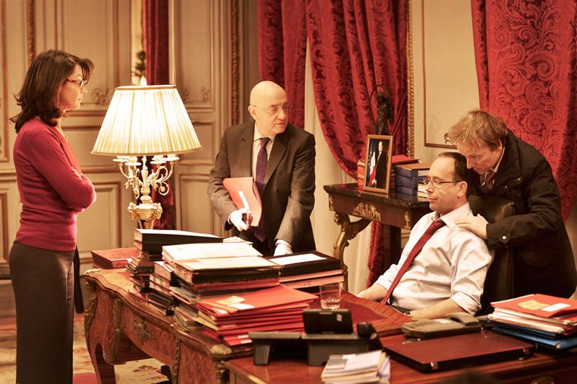

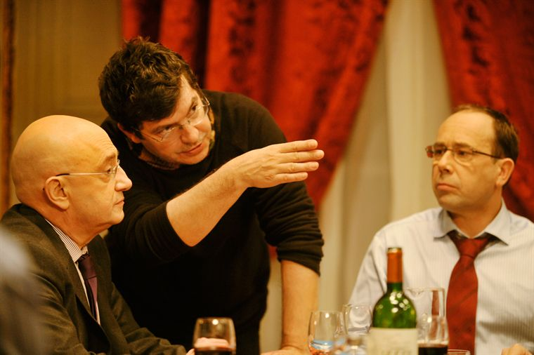

« MONSIEUR LE MINISTRE », BIENVENUE A NOTRE AG

Cette année, c'est un film à priori politique que Ceux du Rail propose lors de son AG 2011, et notre guide sera un Ministre des Transports fantasmagorique. "L'exercice de l'Etat" nous interpelle aussi comme citoyen.

Lors de notre Assemblée Générale 2007, nous avions invité le réalisateur Pierre Schoeller et il est venu pour présenter son film "Versailles". Nous avons aimé ces moments en sa compagnie, l'humanité de son film sur la solidarité entre les SDF, le débat sur l'acceptation des marginaux.
En 2011, nous ne pensions pas que son deuxième film constituerait un nouveau coup de cœur pour ceux qui ont eu la chance de le découvrir. Et Ceux du Rail est heureux de suivre ce cinéaste décidemment audacieux.

"L'exercice de l'Etat" est sorti le 26 octobre. Un ministre français des Transports non identifié (heureusement), composé intensément par Olivier Gourmet, est réveillé en pleine nuit par son directeur de cabinet (Michel Blanc), car il doit se rendre sur les lieux d'un grave accident mortel de car. C'est le début de l'évocation de la vie courante d'un ministre, même dans l'intimité.

Les grandes causes se mélangent avec les petites compromissions, et l'homme de pouvoir a de plus en plus de mal à se conformer à son idéal politique. Pourtant, il y croyait au début, mais pour obtenir et garder le pouvoir, il faut naviguer en eaux troubles et ne pas contrarier le Premier Ministre et ses conseillers, sans oublier ceux de l'Elysée. Et c'est là que la SNCF entre en scène. Le Ministre ne veut pas entendre parler de la privatisation des gares, mais au dessus de lui l'affaire est déjà entendue. Dilemme ! Et choix crucial: le pouvoir ou l'éthique ? Et pour nous, électeurs citoyens, comment choisir ceux qui nous gouvernent ?

Le film de Pierre Schoeller est une belle invitation à un débat d'avant les Présidentielles de 2012, justement parce qu'il n'est pas fait par des hommes ou experts politiques. On y montre le microcosme tel qu'il est et le vrai citoyen tel que l'homme de pouvoir ne veut pas le voir. Peut-on réduire la fracture ?
Pierre viendra en parler avec nous et répondra à vos questions de citoyens cinéphiles.
C'est un grand plaisir de l'accueillir de nouveau, toujours en pleine connivence avec ce que nous voulons être.

Avec nous, nous aurons le plaisir de voir le film avec une délégation de « Territoires et cinéma » qui défend la diffusion du cinéma dans les quartiers.

Michel Rocher

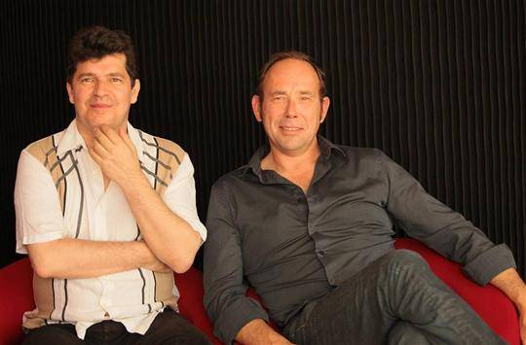

Pierre Schoeller et Olivier Gourmet, à Cannes au mois de mai 2011.

DE LA COMEDIE, DE CANNES A ARGENTEUIL

24èmes RENCONTRES CINEMATOGRAPHIQUES DE CANNES :
CEUX DU RAIL EN FORCE, MEME L’HIVER !

Est-ce le thème de l’édition 2011 :
« Le cinéma fait sa comédie » ?, est-ce l’excellent bouche à oreille transmis par les pionniers qui ont découvert ce festival ? Toujours est-il que les Rencontres attirent de plus en plus de cinéphiles cheminots.
Du 5 au 11 décembre, à Cannes, on attend plus de 50 inscrits avec Ceux du Rail. L’équipe de 8 bénévoles pour la cuisine et l’intendance est déjà prête à partir. On peut compter sur eux pour que le séjour soit agrémenté de petits plats, de sourires et de soirées spéciales. Justement, beaucoup ont fait le choix de la pension complète pour joindre la cinéphilie et la convivialité du centre de La Bocca. Justement, côté cinéma, une grande partie du programme est proposée à La Licorne, à quelques deux cents mètres. Des personnalités sont attendues autour d’avant-premières, d’une rétrospective de la comédie. On parle de Pierre Richard, de Jalil Lespert et de Pierre Etaix.

Soyons certains que Ceux du Rail, quand elle prend ses quartiers d’hiver, reste fidèle à son idéal de cinéphilie : la découverte sans œillère, la proximité avec les créateurs, le plaisir des échanges autour d’un film, un festival sans paillettes.

EN SEPTEMBRE, A ARGENTEUIL, DE BELLES RENCONTRES !

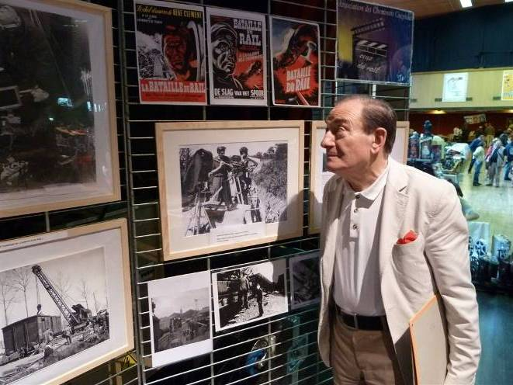
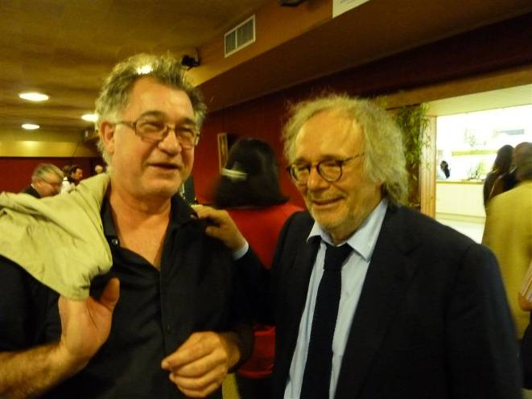

Pierre Etaix s’intéresse à « La bataille du Rail ».
André Gomar, président de CDR et Pascal Thomas, le parrain des cinglés d’Argenteuil 2011.

C’était les 24 et 25 septembre à Argenteuil, la traditionnelle « Foire des Cinglés du Cinéma » et notre ami José Agusti nous avait invités une fois encore à tenir un stand. Et les bénévoles pour le tenir n’ont pas manqué. Notre contribution consistait en la projection en DVD d’une sélection de nos petits Rails d’or de Cannes et une exposition.
Nous avons proposé aux visiteurs de découvrir notre expo sur « La Bataille du Rail » et parmi eux, Pierre Etaix était fort intéressé.

Et nous avons pu saluer le parrain 2011 de la Foire, Pascal Thomas, toujours avenant et respectueux de notre mission.

Belle occasion de parler d’avenir avec ces as de la comédie à la française : soirée autour de Pierre Etaix, carte blanche à Pascal Thomas. A suivre, tout comme la découverte d’un collectionneur de films de la SNCF, qui accepte de partager son immense catalogue.
Michel Rocher

PACY SUR EURE, TOUT LE MONDE DESCEND !

C’est un projet ambitieux pour un lieu mythique.
En effet, c’est dans cette gare qu’ont été tournés des moments importants du film de John Frankenheimer : « Le train » en 1962.
En juin 2008, nous avons déjà consacré une soirée à la Clef au film et à son « making off » en présence de quelques anciens techniciens.
Cette fois, nous visons un programme décentralisé, alliant train et cinéma.

La gare de Pacy sur Eure est désaffectée et il faut descendre en train à Vernon. Mais elle a l’honneur d’abriter une association de passionnés du rail, le CFVE (Chemins de Fer de la Vallée de l’Eure). Il s’agit d’un train touristique, qui transporte les voyageurs de Pacy à Chambray, soit 10 km à bord de wagons découverts tractés par une locomotive diesel.
Le projet est de s’appuyer sur l’existence de ce petit train pour ajouter une dimension cinématographique au cadre de la gare de Pacy.
Des dates sont déjà retenues en 2012 : du vendredi 20 au dimanche 22 avril, soit trois jours de célébration, 50 ans après le tournage du « Train » et d’animations.

Notre intention est d’accompagner le CFVE dans l’organisation et le déroulement de ces 3 jours, mais sans prendre la conduite du projet.
Des premiers contacts et visites sur les lieux, il ressort les possibilités suivantes :
- une exposition dans la gare autour du tournage du « Train », avec photos, objets et « making off » : Ceux du Rail prendra en charge
- l’installation sur les voies d’anciennes voitures postale et salon, avec possibilité de projection d’images et d’expo de photos
- une visite guidée des lieux du tournage, par un ancien technicien du film
- des jeux et animations ludiques autour du cinéma
- sans oublier, les voyages en petit train durant tout le week-end.
Un grand merci par avance à tous les bénévoles de l’association qui vont contribuer à la réussite de ce beau challenge aux côtés du CFVE. Bien sûr, vous serez informés de l’avancement du projet lors de l’AG et dans les mois suivants. Et en voiture pour Pacy !
Michel Rocher

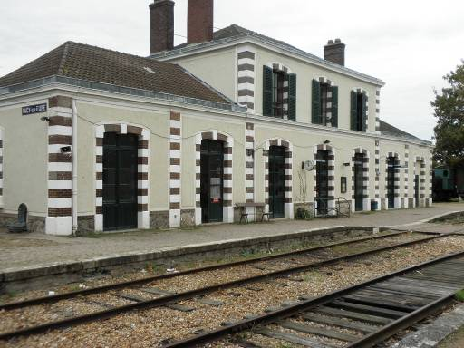

La gare de Pacy-sur-Eure, côté voies

COUP DE CŒUR « DE BON MATIN »

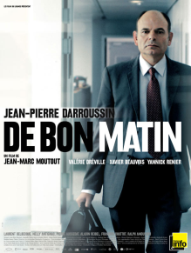
A « Ceux du Rail », nous nous souvenons bien du film de Jean-Marc Moutout, « Violence des échanges en milieu tempéré ».
Avec « De bon matin », il nous replonge dans l'univers de l'entreprise. Là , il s'agit d' un cadre de banque , Jean-Pierre Darroussin (magistral de justesse dans le jeu) harcelé par son nouveau patron
( Xavier Beauvois) et son adjoint.
De sang-froid et de bon matin , il arrive dans son bureau, les tuent puis se donne la mort. Le scénario est tiré d'un fait divers qui s'était passé en Suisse. C'était bien avant les suicides de cadres chez Orange , France Télécom ou Renault. On suit la lente descente aux enfers de Jean-Pierre Darroussin qui nous prouve une fois de plus avec ce rôle qu'il fait partie des plus grands acteurs français. Ici, il va jusqu'à nous offrir son corps taraudé par la douleur. L'humiliation, la trahison et la perte de solidarité sont montrées ici dans toute leur crudité et témoignent de la tension des rapports au travail où tout a été atomisé. André Gomar

Ont participé à ce numéro :
Michel Rocher, André Gomar – Composition: JJ Cake - Ceux du Rail – Photos : Eric Boulin
CEUX DU RAIL – UAICF OUEST – 190 Avenue de Clichy 75017 PARIS – Tél : 01 71 93 82 02
Internet : ceuxdurail.weebly.com - e mail : ceuxdurail@hotmail.fr

